Livret numérique de suivi des périodes de formation en milieu professionnel

Partie 1 : analyse et modélisation

Société AVALONE

Parc Haut Brion, Bâtiment B

152 Avenue Jean-Jaurès

33600 PESSAC

Tél/Fax : 05-57-26-79-23

Stage réalisé par laurent AUTHIER TABANON du 14 Avril 2014 au 18 Avril 2014

Sommaire :

1 Remerciements
2 Objet du livret
3 Objectifs du livret numérique
4 Les plus apportés par le livret numérique
5 Responsabilités liées au livret numérique
6 Cahier des charges du livret numérique
7 Modèle conceptuel d’architecture
8 Analyses fonctionnelles
8.1 Relations générales de premier degré : établissement/élève/entreprise
8.2 Relations générales de premier degré : le livret numérique
8.3 Diagramme des flux
8.4 Étude des relations fonctionnelles de second degré
8.4.1 Relations de 2ème degré : définitions générales pour le livret dans la spécialité
8.4.2 Relations de 2ème degré : compétences/activités/référentiel ←→ Enseignant/Stagiaire/Tuteur
8.4.3 Relations de 2ème degré : stage/période/visite ←→ Enseignant/Stagiaire/Tuteur
8.4.4 Relations de 2ème degré : Synthèses des acquis ←→ Enseignant/Stagiaire/Tuteur
8.4.5 Relations sur les droits d’accès aux entités vis à vis des rôles
8.4.6 Relations de 2ème degré : comptes et droits
9 Modèle conceptuel de données
9.1 Synthèse de l’analyse fonctionnelle : schéma entités/associations
9.2 Optimisations et modifications du MCD
9.2.1 Simplifications, optimisations :
9.2.2 Évolutions du MCD
9.2.3 MCD final
9.3 Dictionnaire du MCD
10 Modèle logique de données
11 Modèle physique de données - requêtes SQL
12 Modèle conceptuel de traitement
12.1 Tableau des processus
12.2 Description des MCT
12.2.1 Définitions générales
12.2.2 Initialisation du stage
12.2.3 Mise à jour du journal par le stagiaire
12.2.4 Mise à jour du journal par le tuteur
12.2.5 Évaluation du stagiaire
12.2.6 Synthétiser les résultats
13 Développement logiciel
13.1 Mise en place de la charte graphique de l'application
13.2 Architecture 4 (+1) tiers des pages
13.3 Outils
13.4 Méthodologie
13.5 Analyse XP
13.5.1 Scénario 1 : MCT “définition”

2 Objet du livret
Il permet la validation partielle du cursus de l'étudiant en lycée professionnel et centres de formations.
Il inclus :
- Les documentations de références
- Les évaluations des tuteurs de stages
- Les journaux des activités de l'élève
- La synthèse des évaluations
Utilisé tout au long du cursus de l'étudiant.
Utilisé dans les centres de formations (lycées, CFA, AFPA, chambres de commerces et de l'industrie, etc.)
A titre d’information, un exemplaire pour la spécialité BAC PRO SEN est fourni en annexe.

3 Objectifs du livret numérique
- Simplicité d'utilisation
- Interopérabilité
- Gestion du suivi par les différents intervenants
- Sécurisation des informations (accès et données)
- Pérennité des informations tout au long du cursus
- Automatisation de la création des rapports de synthèses
- Planification des visites de stage (enseignants, tuteurs)
- Flexibilité et adaptabilité
- Réutilisation et distribution sans contraintes de licence ni d'utilisation d'outils propriétaires
- Réduction des coûts papiers et impressions

4 Les plus apportés par le livret numérique
- Réduction des coûts papiers et impressions
- Réduction drastique du temps de gestion
- Meilleur coordination des acteurs en présence (établissements, entreprises, stagiaires)
- Résultats des évaluations accessibles par tous les intervenants autorisés
- Granularité fine sur les informations partagées (certaines informations cachées pour les stagiaires et/ou entreprises)
- Paramétrage poussé permettant une adaptabilité avancée
- Tracabilité des entreprises auprès des établissements formateurs (communications, activités, etc.)
- Image professionnelle véhiculée auprès des entreprises

5 Responsabilités liées au livret numérique
- Chaque centre de formations (Lycée, CFA, etc.) est responsable :
  - Du déploiement (local ou externe) du livret numérique
  - Des contenus du livret numérique
  - De la gestion du stockage des données liées.
- Chaque filière professionnelle du centre de formation à la responsabilité du contenu des évaluations et des textes publiés (respect du référentiel)
- L'inspecteur en charge de la filière professionnelle à droit de regards et de demandes de modifications de contenus auprès du responsable de la filière professionnelle

6 Cahier des charges du livret numérique
Les fonctionnalités principales du livret informatisé sont définies comme suit :
- Universalité de l'accès à l'application, client léger (accès par navigateur WEB)
- Sécurisation de l'accès suivant le type d'utilisateur (administrateur, enseignants, tuteurs, élèves)
- Fonctionnalités liées au type d'utilisateur (administrateur, enseignants, tuteurs, élèves)
- Paramétrages : (administrateur)
  - Définition de l’administrateur de l'application
  - Définition des classes (élèves, enseignants référents)
  - Définition des entreprises (coordonnées, activités, dirigeants, tuteurs)
  - Définition de la durée du cursus (formation) pour une classe donnée
  - Définition du nombre de période de stages et des durées dans le cursus ou l'année scolaire
  - Définition des conventions (lettre type)
  - Définition des grilles d'évaluations suivant les classes
- Création/modification de contenu
  - Liste des entreprises (administrateur, enseignants)
  - Liste des classes (administrateur, enseignants)
  - Liste des élèves (administrateur, enseignants)
  - Calendrier des stages à réaliser dans le cursus ou l'année scolaire (administrateur, enseignants)
  - Association, élève ↔ entreprise, pour un stage donné
  - Journal d'activités par élève et par stage (administrateur, enseignants, tuteurs, élèves)
  - rapport de visite de stage (physique ou tel.) d'un référant (administrateur, enseignants)
  - Grille d'évaluations pour un stage donné (administrateur, tuteurs)
  - Commentaires et remarques sur le stagiaire (administrateur, tuteurs)
  - Attestation de formation en milieu professionnel (administrateurs, tuteurs)
- Consultation :
  - Liste des classes (administrateurs, enseignants)
  - Listes des élèves (administrateurs, enseignants)
  - Liste des entreprises (administrateurs, enseignants)
  - Liste des associations « élève ↔ entreprise » (administrateur, enseignant)
  - Liste des stages à réaliser dans le cursus ou l'année scolaire (administrateur, enseignants, élèves)
  - Documents de références :
    - Contexte formel des activités pendant le stage (suivant discipline) (administrateur, enseignants, tuteurs, élèves)
    - Méthodologie de création du rapport de stage (administrateur, enseignants, tuteurs, élèves)
  - Attestations de formation en milieu professionnel suivant l'élève (administrateurs, enseignants, tuteurs, élèves)
  - Rapports de visite de stage pour un élève donné (administrateurs, enseignants)
  - Conventions liées au stagiaire
- Collecte et création de résultats (« reporting ») :
  - Synthèse partielle suivant la grille d'évaluation de l'élève (administrateurs, enseignants)
  - Synthèse globale suivant la grille d'évaluation de l'élève en fin de cursus ou d'année scolaire (administrateurs, enseignants)
  - Synthèse partielle ou globale pour une classe donnée (administrateurs, enseignants)
  - Génération d'une fiche de synthèse par élève et par cursus ou année scolaire

7 Modèle conceptuel d’architecture
- Chaque spécialité de l’établissement possède son propre livret numérique
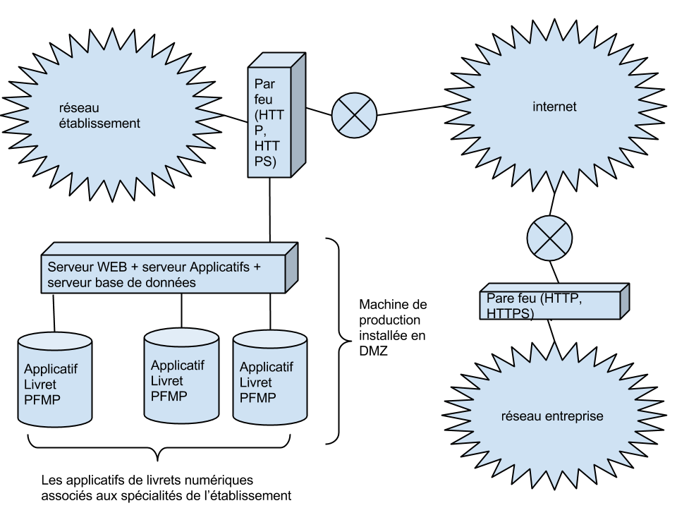

- Un administrateur de livret numérique par spécialité. C’est un enseignant référant de la spécialité. Il assure :
  - le paramétrage de l’applicatif livret numérique (textes de références, compétences, …)
  - l’importation des classes
  - les droits associés aux utilisateurs
- L’administrateur réseau de l’établissement assure :
  - le déploiement sur la machine de production des serveurs :
    - web
    - applicatif
    - Base de données
  - le déploiement des applicatifs web pour l’ensemble des spécialités de l’établissement, mais pas leur configuration.
  - la définition des IPs et/ou noms de domaines associés aux applicatifs web.
- Architecture logiciel : client/serveur 3 tiers
  - couche présentation (MVC)
  - couche métier
  - couche données
- Solutions technologiques envisagées :
  - Serveur Apache + interpréteur PHP pour les applicatifs + serveur base de données MySQL
  - Serveur TOMCAT (WEB+applicatifs) + serveur base de données MySQL
- Simplifications de déploiement pour l’administrateur réseau de l’établissement :
  - solutions “TURNKEY” disponibles pour les technologies envisagées

8 Analyses fonctionnelles

8.1 Relations générales de premier degré : établissement/élève/entreprise

Pour la formation professionnelle, trois entités principales vont interagir pour converger vers l’obtention du diplôme (ou autre titre) :
- L’établissement formateur
- l’élève (mineur ou majeur)
- l’entreprise qui participe à la formation et à la validation des acquis professionnels

Les différentes interactions sont représentées dans le schéma suivant :

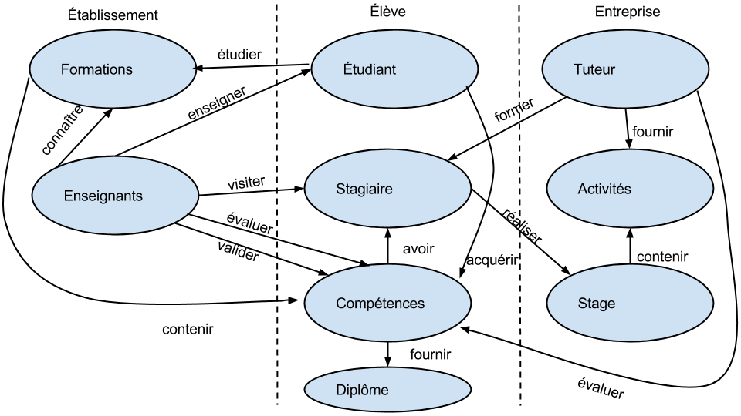

8.2 Relations générales de premier degré : le livret numérique

Une première déclinaison du diagramme précédent permet d’éclairer les relations existants au niveau du livret numérique :

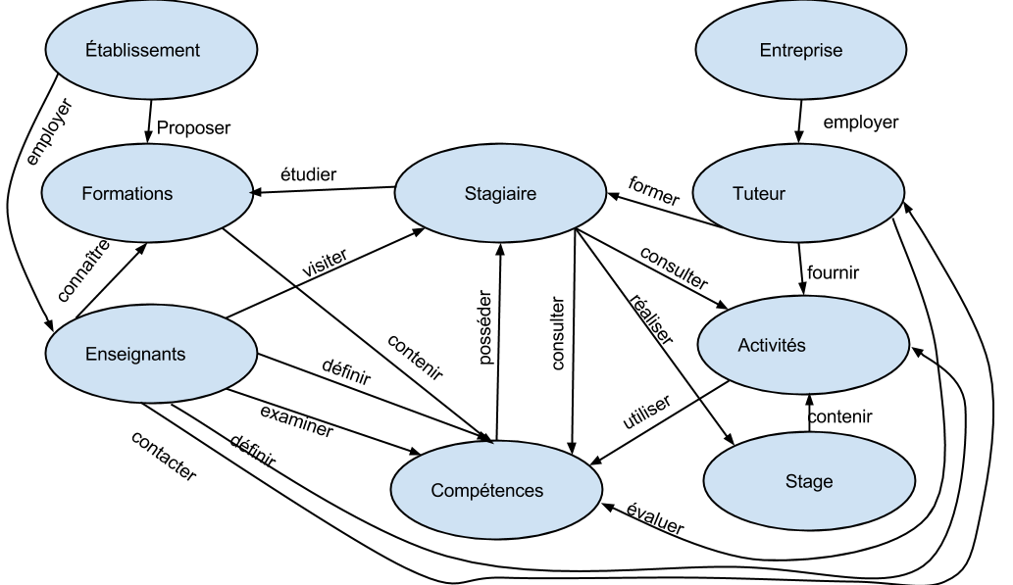

Détails des entités :
- Établissement :
  - définit les coordonnées et les spécificités de l’établissement de formation
- Formation :
  - définit la formation associée à la filière professionnelle. Notamment, la durée, le nombre de semaines de stage et le référentiel associé.
- Enseignant :
  - acteur majeur. Lorsqu’il à le rôle d’administrateur, il définit un grand nombre de paramètres du livret numérique pour la spécialité concernée. Lorsqu’il a le rôle d’enseignant il assure la coordination entre stagiaire et tuteur, la documentation, l’examen des compétences traitées.
- Stagiaire :
  - acteur majeur. Il possède un certains nombre de compétences évaluées par le tuteur lors de la réalisation des activités définies dans le cadre du référentiel.
- Compétences :
  - elles sont définies dans le référentiel, évaluées par le tuteur lors des activités professionnelles et examinées par l’enseignant responsable de la synthèse des acquis du stagiaire.
- Entreprise :
  - définit les coordonnées et les spécificités liées à l’entreprise (domaine d’activité, …)
- Tuteur :
  - acteur majeur. Après examen, il fournit les activités à réaliser par le stagiaire et évalue les compétences associées.
- Activités :
  - Elles définissent les limites de l’activité professionnelle du stagiaire. Elles sont composées des compétences liées à la formation étudiée par le stagiaire
- Stage :
  - Il synthétise les éléments d’informations essentielles : entreprise, tuteur, date, durée, activités

8.3 Diagramme des flux
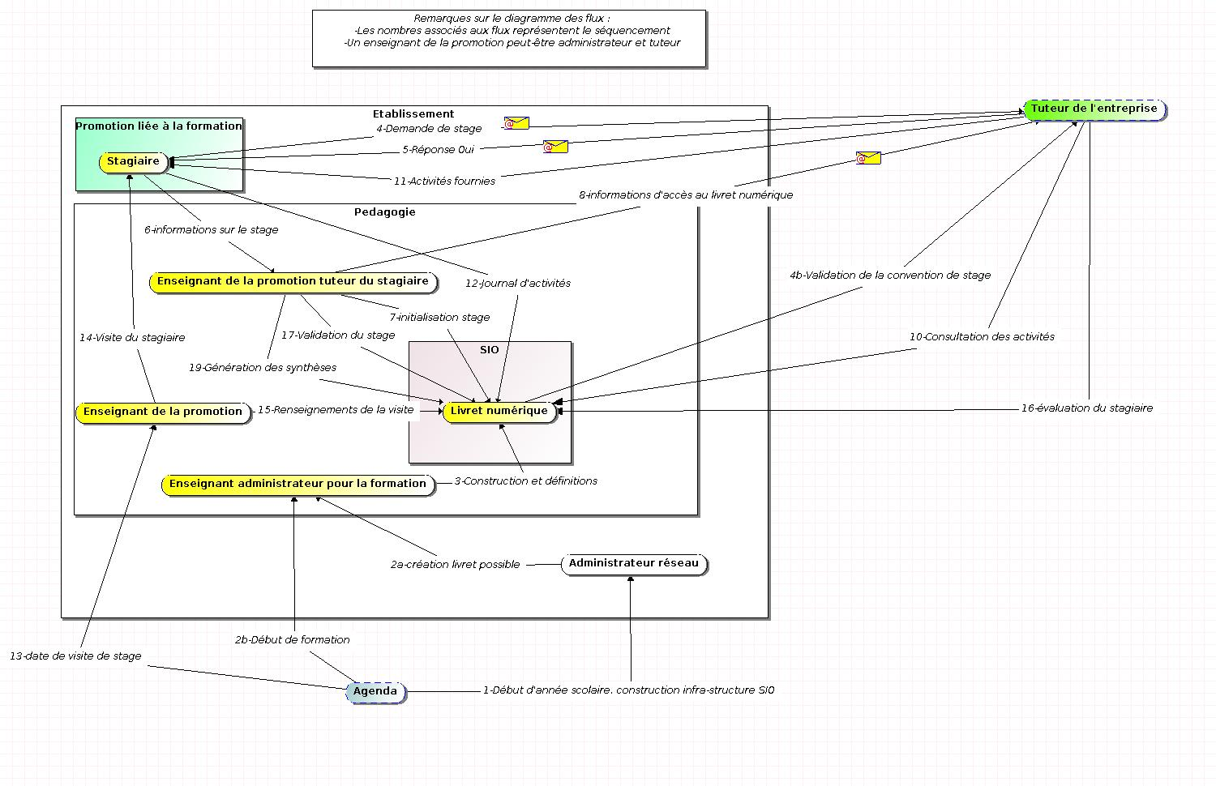

8.4 Étude des relations fonctionnelles de second degré

On peut classer les relations fonctionnelles en prenant en compte les diagrammes précédents et les objectifs du cahier des charges.
- Les définitions : se sont les constantes définies par l’administrateur (suivant la spécialité) :
  - définitions liées à l’établissement (nom, contact, …)
  - définitions liées à la formation (détail de la formation, référentiel, durée de stage, …)
  - définitions liées aux classes gérées (référence, année, élèves, …)
  - définitions liées aux documents de références (convention, doc pédagogique, …)
- Les relations dynamiques : elles définissent les éléments en interaction dynamique pendant le stage :
  - initialisation d’un stage : entreprise, tuteur, thème, période, convention, …
  - suivi du tuteur : examiner les compétences et actions possibles, définir les actions, évaluer, communiquer, ...
  - suivi du stagiaire : examiner les activités demandées, activités réalisées, journal des activités, communiquer, …
  - suivi du/des enseignant(s) : examiner les activités, définir les visites, documenter les visites, communiquer
- La validation/examen des acquis du stagiaire au cours du stage :
  - la génération par l’enseignant des rapports de synthèse
  - l’archivage de l’historique du stage
- Les droits : qui a accès à quoi :
  - suivant le rôle (administrateur, enseignant, stagiaire, tuteur) définir les niveaux d’accès aux différentes entités pour la création/suppression, modification, consultation

8.4.1 Relations de 2ème degré : définitions générales pour le livret dans la spécialité

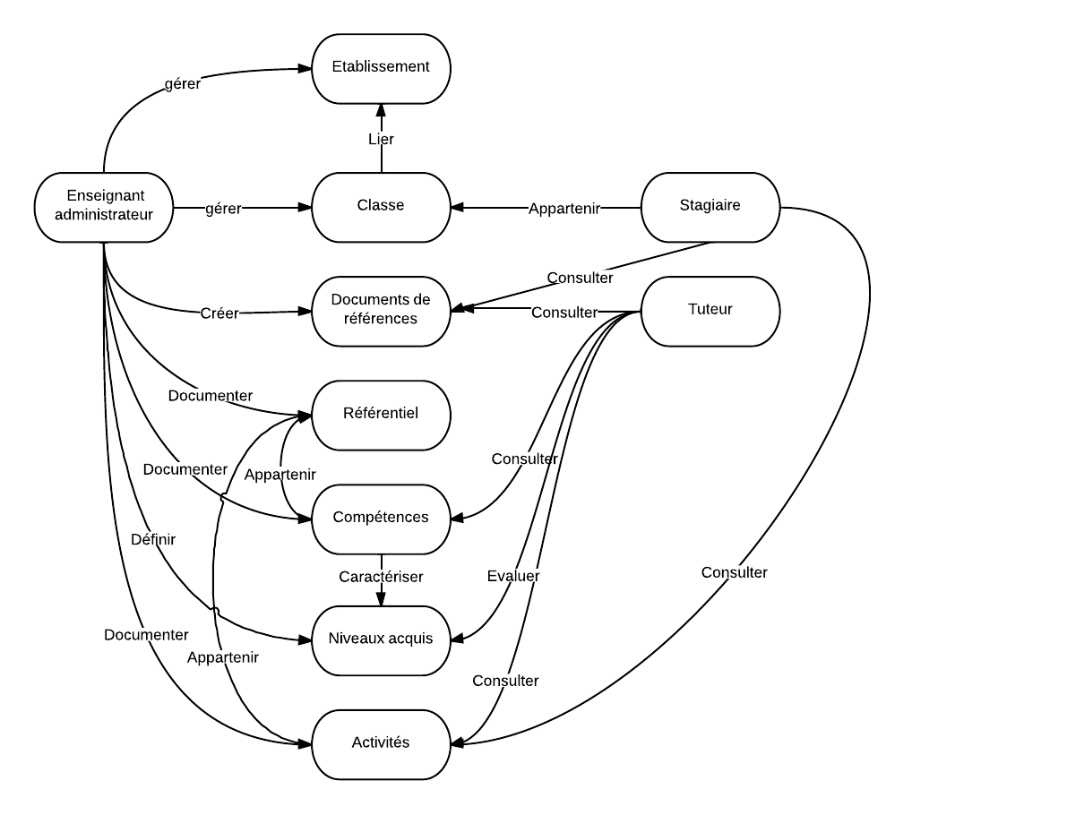
Détails des entités particulières :
- Classe :
  - contient la liste des élèves et les informations de la classe pour la formation concernée. A noter qu’un même enseignant peut gérer plusieurs classes distinguées par le niveau dans la formation (1ère, 2ème, … année(s))
- Documents de références :
  - définit les textes officiels et pédagogiques. Créés par l’enseignant administrateur responsable de la spécialité.
- Référentiel :
  - définit les informations essentielles pour les compétences et les activités (références, intitulés, …)

8.4.2 Relations de 2ème degré : compétences/activités/référentiel ←→ Enseignant/Stagiaire/Tuteur

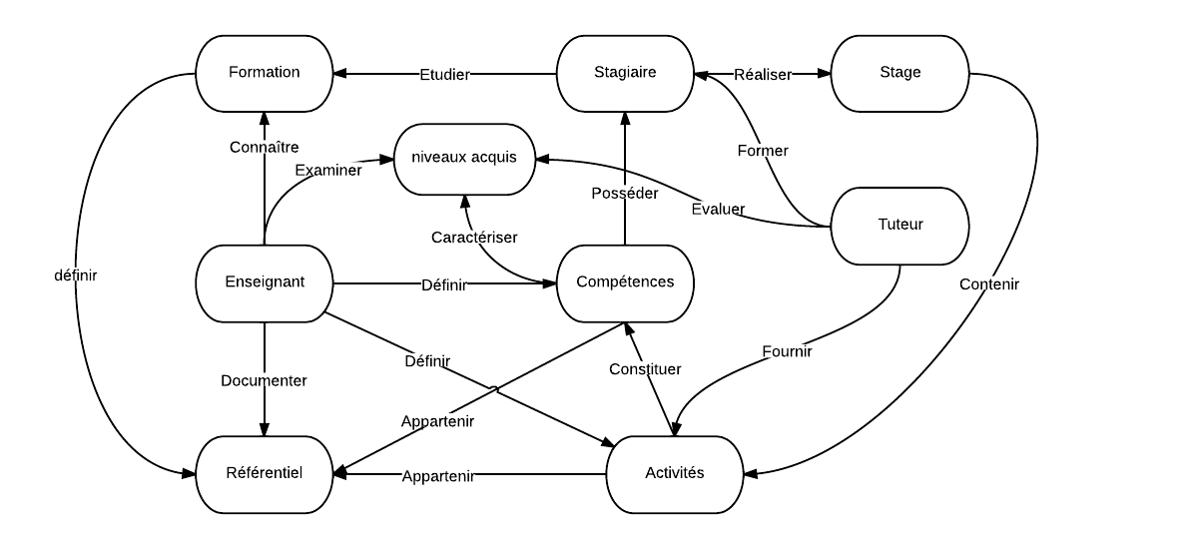
Détails des entités particulières :
- Niveaux acquis :
  - définit le niveau de chaque compétence. Le tuteur renseigne le niveau atteint et l’administrateur défini les différents degrés d’acquisition associés aux compétences. Ceci oblige a modifier le diagramme sagittal de “définitions générales pour le livret dans la spécialité”

8.4.3 Relations de 2ème degré : stage/période/visite ←→ Enseignant/Stagiaire/Tuteur
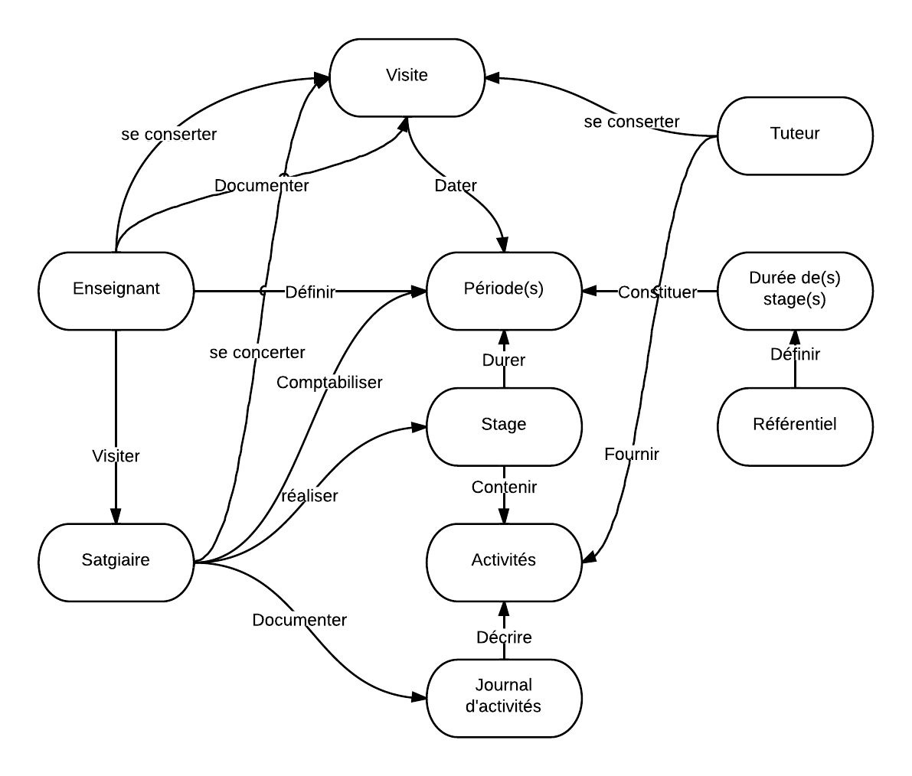
Détails des entités particulières :
- Durée de(s) stage(s) :
  - définit le nombre de semaines nécessaires de stage(s) associé au référentiel de la formation
- Période(s) :
  - définit le niveau de découpage des durées de stage(s) associé à la formation
- Visite :
  - définit un évènement précis daté et documenté durant le stage réalisé
- Journal d’activités :
  - décrit les activités réalisées par le stagiaire. Il permet d’établir l’historique du stage pour le stagiaire.

8.4.4 Relations de 2ème degré : Synthèses des acquis ←→ Enseignant/Stagiaire/Tuteur

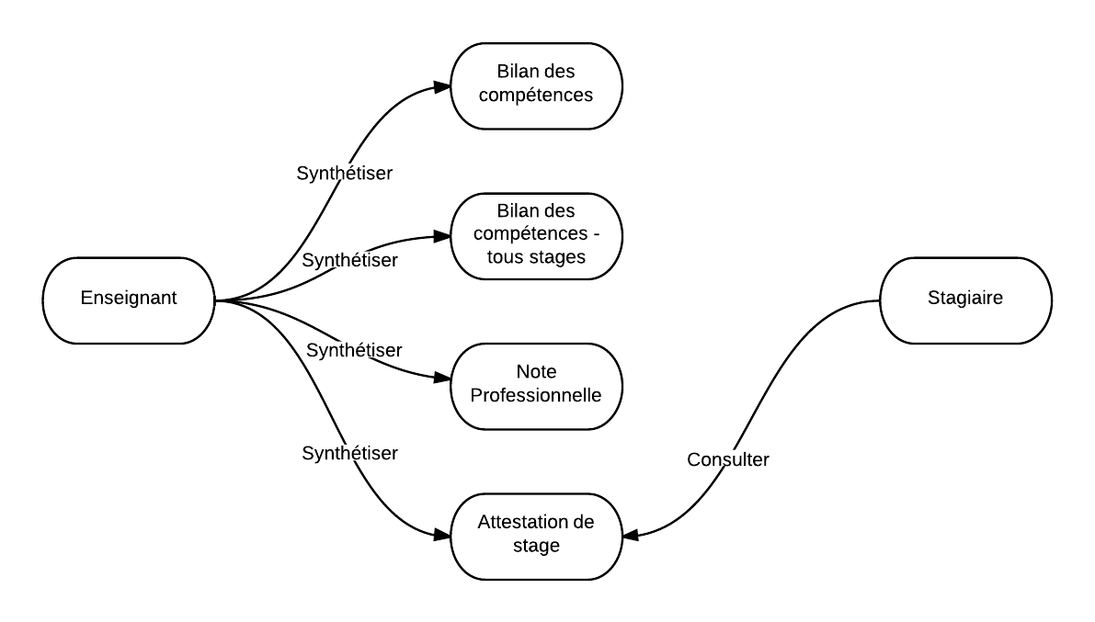
Détails des entités particulières :
- Bilan des compétences :
  - regroupe l’ensemble des compétences évaluées lors d’un stage déterminé.
- Bilan des compétences pour tous les stages réalisés :
  - regroupe l’ensemble des compétences évaluées pour tous les stages réalisés par le stagiaire
- Note professionnelle :
  - définie la note professionnelle du stagiaire pour la fin d’un cursus
- Attestation de stage :
  - résume les informations essentielles, hors évaluations, pour un stage donné.

Remarque : l’ensemble des entités présentées ici sont synthétisées à partir des informations contenues par d’autres entités. Elle n’ont donc pas un caractère de persistance essentiel.

7.3.4. Relations de 2ème degré : historique de stage ←→ Enseignant/Stagiaire/Tuteur
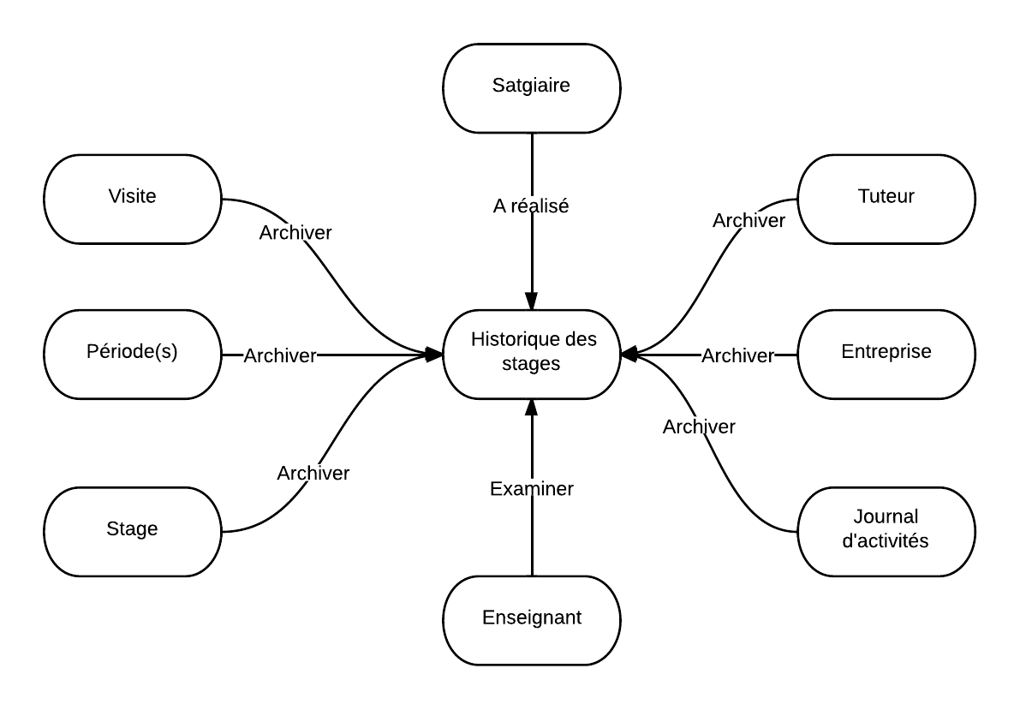

Détails des entités particulières :
- Historique des stages :
  - conserve les informations importantes sur l’historique de réalisation des stages.

8.4.5 Relations sur les droits d’accès aux entités vis à vis des rôles

Légendes :
- C : Création
- M : Modification
- L : Lecture
- X : aucun accès

Items | Administrateur | Enseignant | Stagiaire | Tuteur
Établissement | CML | L | L | L
Enseignant | CML | L | X | X
Doc. Références | CML | ML | L | L
Classe | CML | ML | L | X
Formation | CML | ML | L | L
Référentiel | CML | ML | X | X
Compétences | CML | ML | L | L
Activités | CML | ML | L | L
Stagiaire | CML | ML | L | L
Stage | CML | ML | L | L
Historique des stages | CML | L | L | X
Durée de stage(s) | CML | ML | L | X
Période | CML | ML | L | L
Visite | ML | CML | X | X
Journal d’activités | ML | L | CML | L?
Entreprise | CML | ML | L | L
Tuteur | CML | ML | L | ML
Compte | CML | ML | ML | ML
Droit | CML | L | L | L

8.4.6 Relations de 2ème degré : comptes et droits
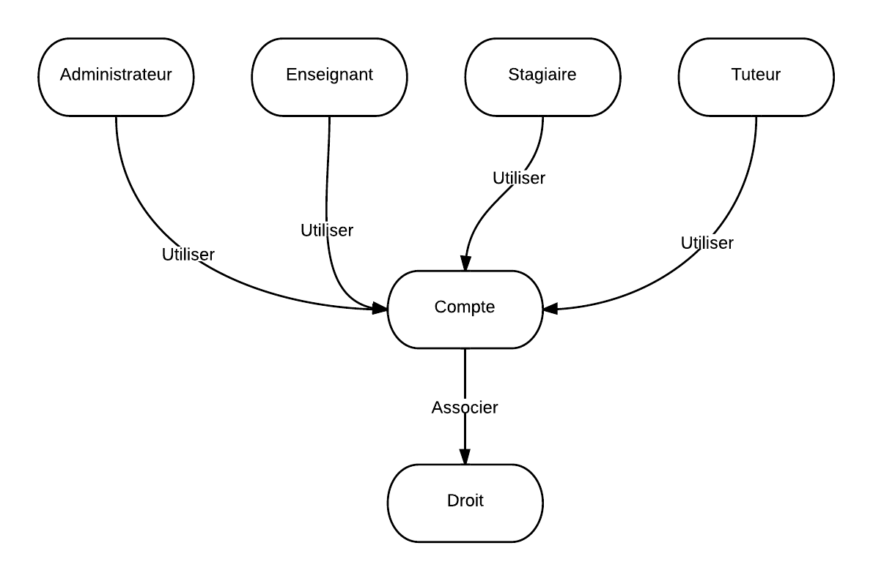

Détails des entités particulières :
- Compte :
  - définit les identifiant et mot de passe et le rôle du compte
- Droit :
  - définit les niveaux d’accès vis à vis du rôle d’un compte

9 Modèle conceptuel de données

9.1 Synthèse de l’analyse fonctionnelle : schéma entités/associations

La synthèse reprend l’ensemble des diagrammes sagittaux en extrapolant certaines entités.
Les relations sont nommées de manière à ne pas créer de doublons.
Cette synthèse n’est pas optimisée/normalisée et devra être complétée/modifiée par itérations successives.

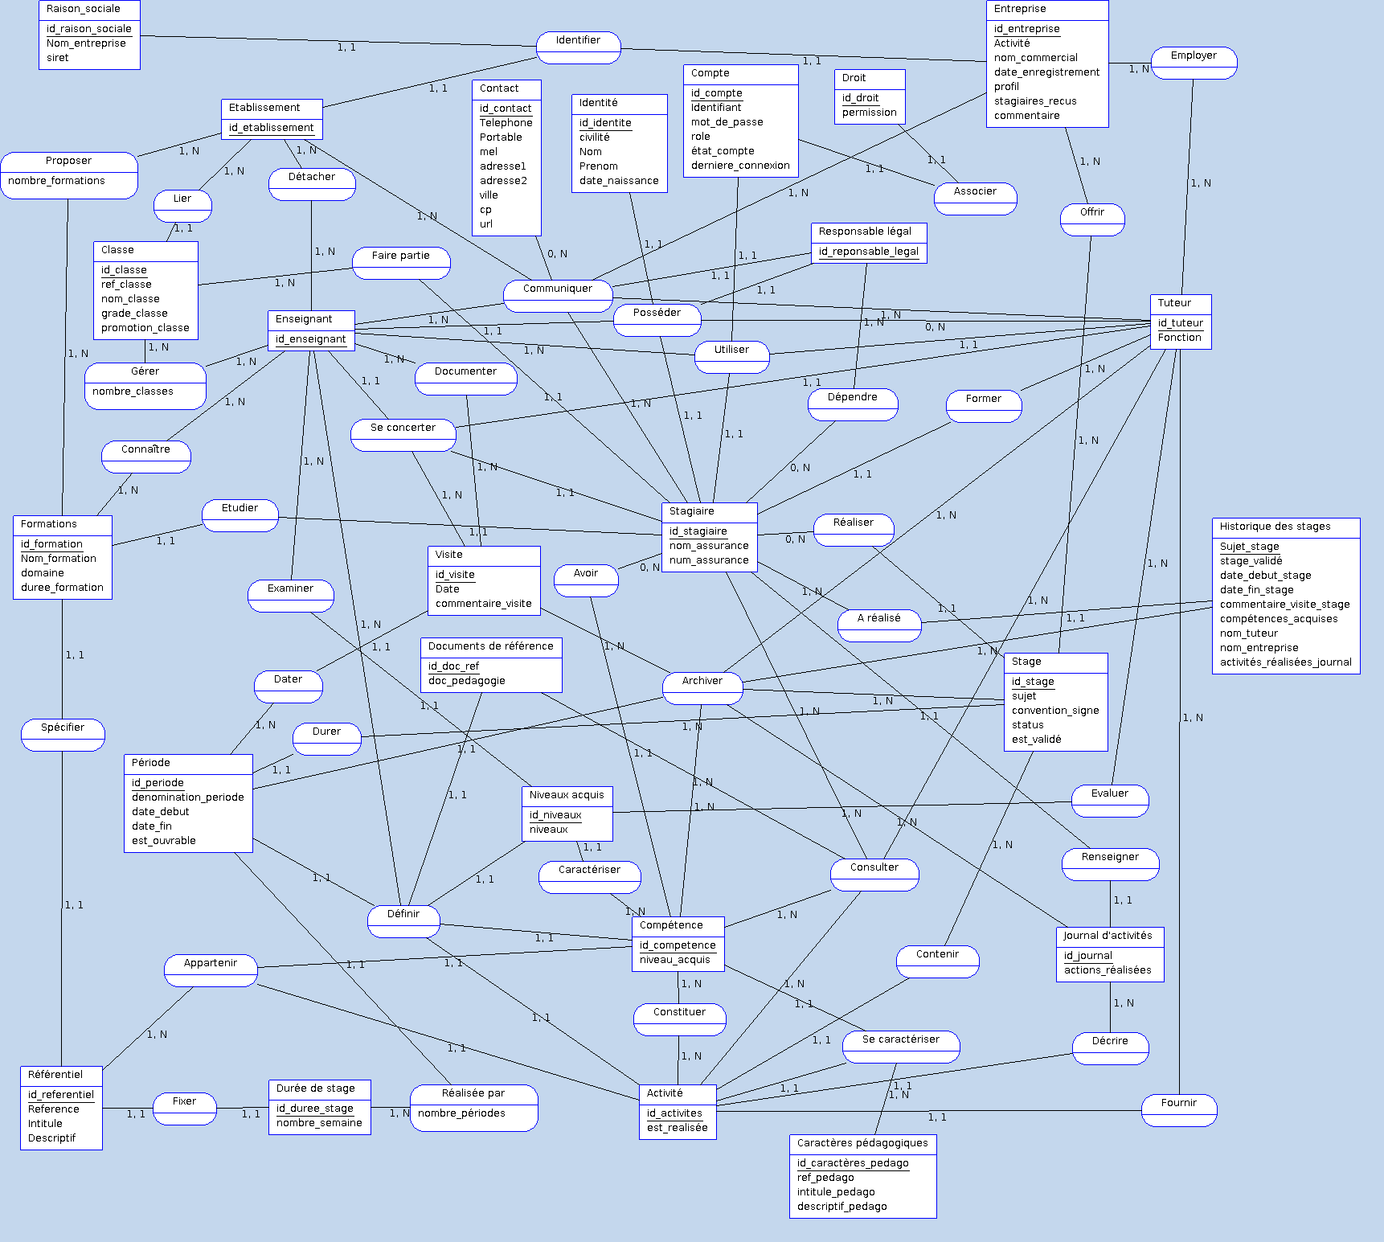

9.2 Optimisations et modifications du MCD

9.2.1 Simplifications, optimisations :
- repérer les entités déterminantes :
  - entités liées au référentiel
  - les compétences et activités
    - elles définissent la nomenclature principale du MCD
    - elles doivent être regroupées et misent en relief
  - le stagiaire
  - le stage
- éliminer les relations fantômes ou inutiles
  - les relations qui sont triviales : enseignant détaché dans l’établissement, etc.
  - les relations qui n’apportent aucune utilité pour l’objectif final ou non contractuelles : établissement propose des formations, etc.
- Respecter les règles de normalisation (formes normales 1,2,3)
- Privilégier et favoriser les associations binaires
  - création de tables supplémentaires si nécessaire
  - simplifier, recentrer sur l’essentiel
- Introduire la notion de datation :
  - table “année”
- Préférer la redondance des attributs à l’héritage :
  - dénormalisation : on supprime de nombreuses relations
  - c’est la partie applicative qui gère la redondance (copies, examens, …)
- Ajouter des tables “références” qui permettent de clarifier les valeurs de certains attributs
  - On peut alors créer une table générique qui regroupe l’ensemble des tables de références (si possible). Elle est construite comme ceci :
Type | Code | Libellé
évaluation_compétence | TB | Très bien
évaluation_compétence | B | Bien
... | ... | ...
status_stage | EC | En cours
status_stage | TE | Termine
... | ... | ...

- Ajouter les tables de gestion des accès à l’application :
  - utilisateurs
  - groupes d”utilisateurs
  - associations des droits
- Ajouter une table “paramètres” utile pour l’application avec les champs : code, libellé, valeur
- Ajouter à chaque table :
  - un champ date de création
  - un champ date de modification
  - un champ identifiant qui indique l’utilisateur modificateur

9.2.2 Évolutions du MCD
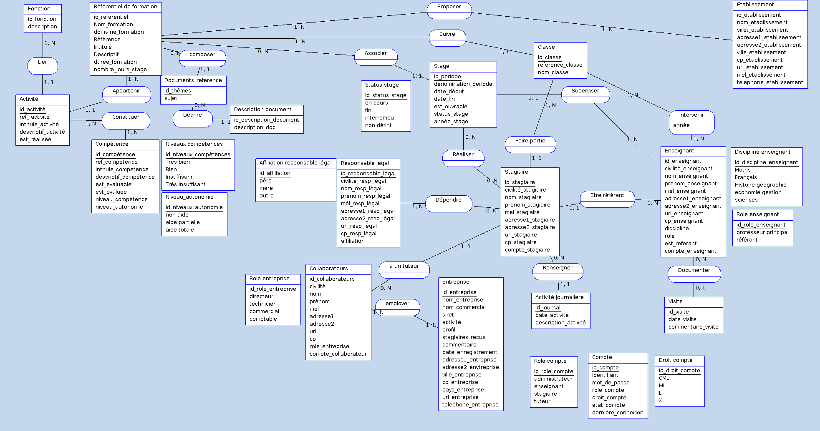

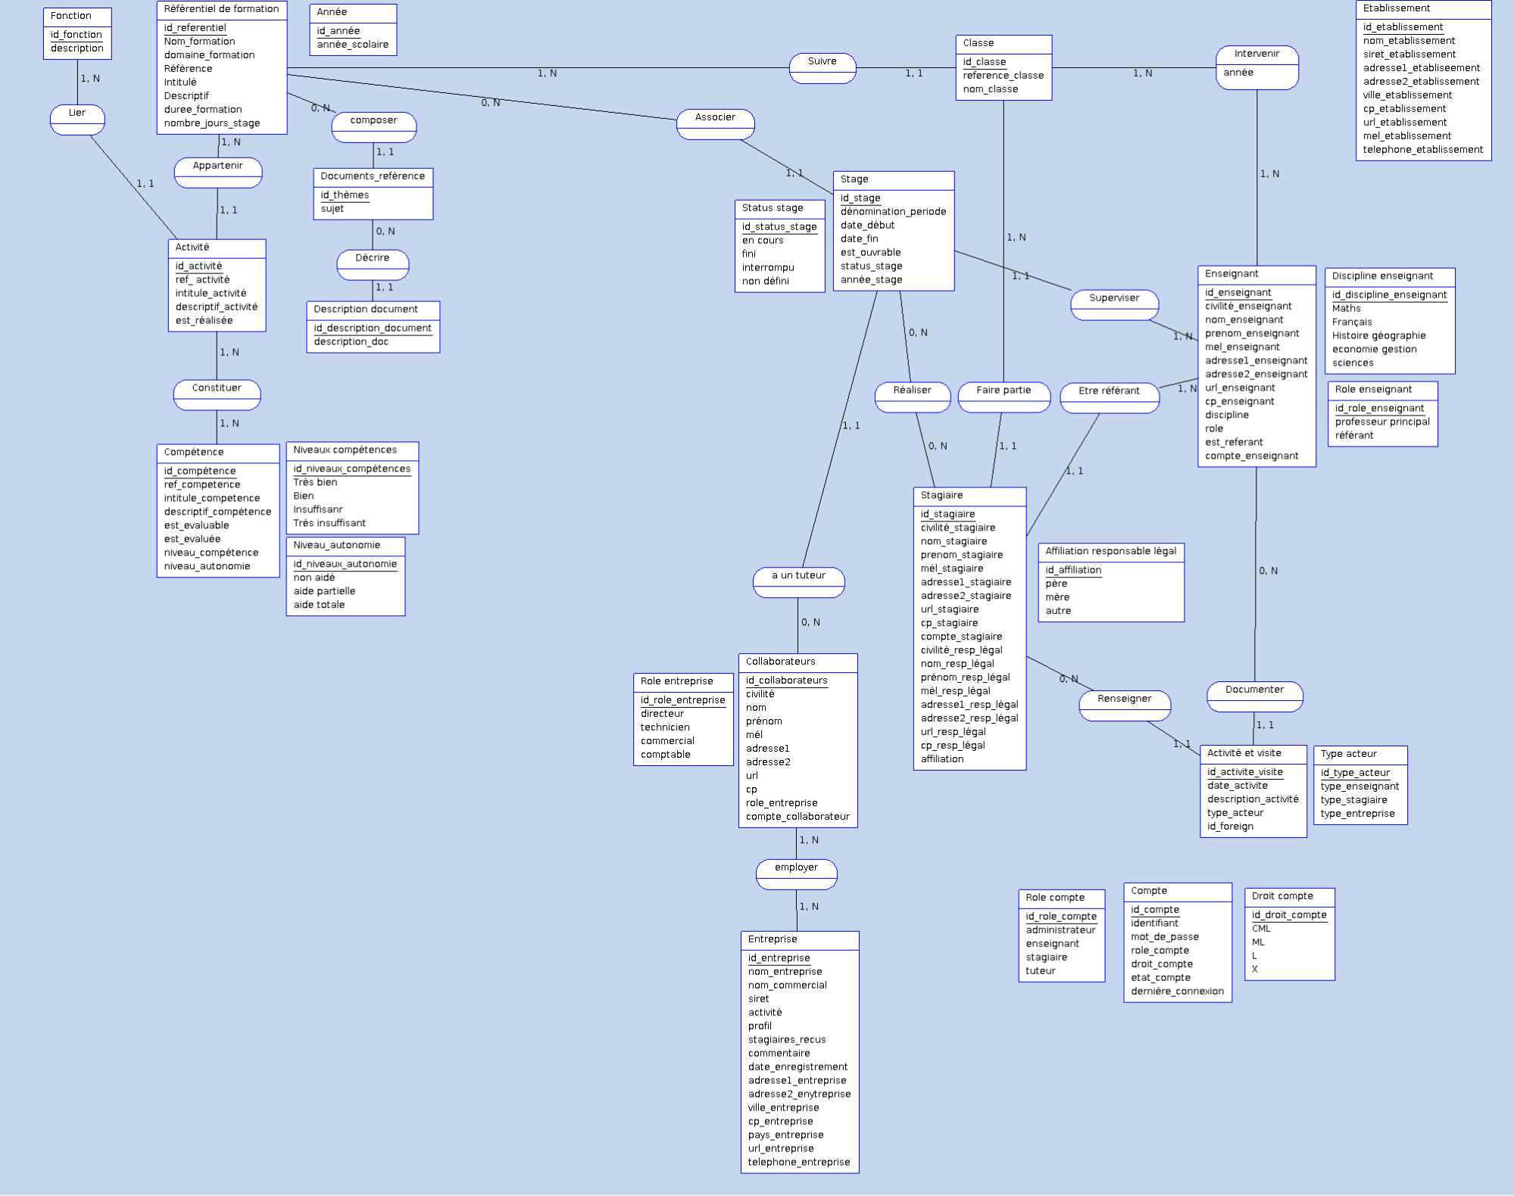

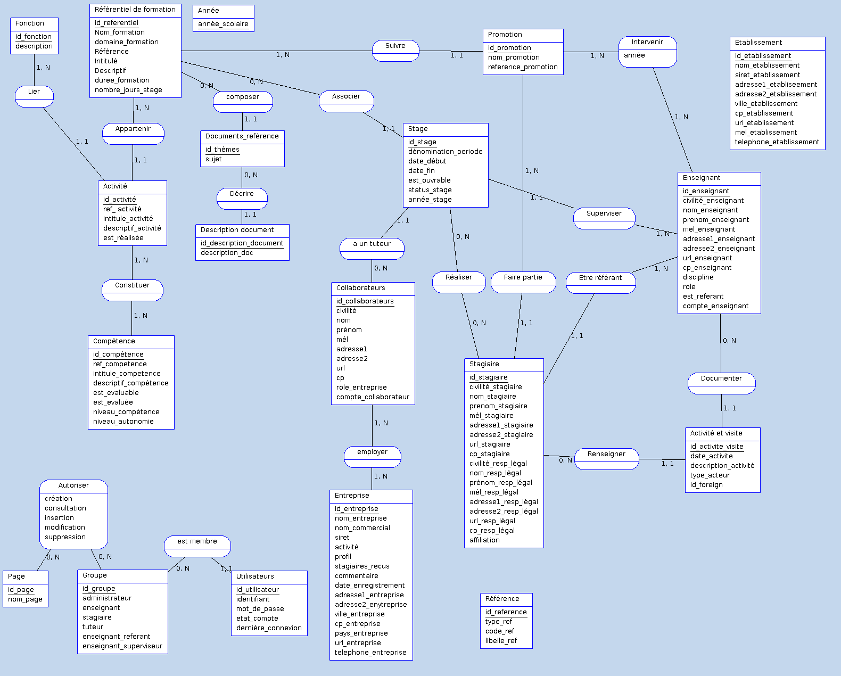

9.2.3 MCD final

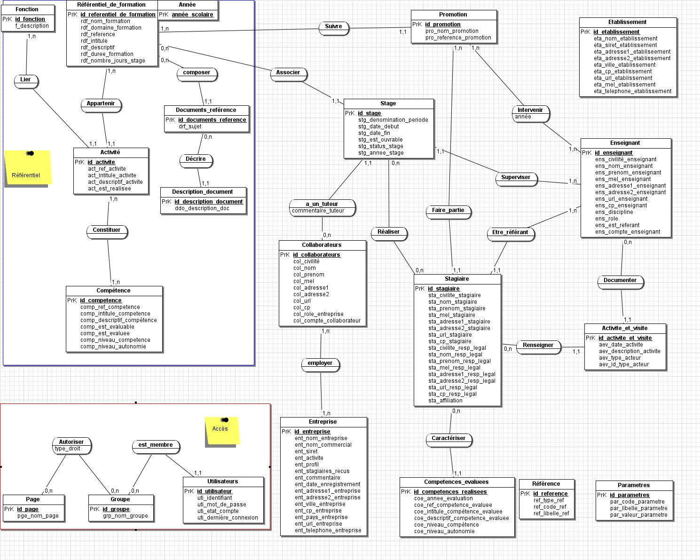

9.3 Dictionnaire du MCD

id_foreign TinyText
civilité TinyText
Description_thème Text
Trèsinsuffisant TinyText
dernière_connexion Datetime
valeur_parametre Char
ref_activité Text
description_doc Text
url_entreprise TinyText
nom_promotion TinyText
id_entreprise Auto_increment
role TinyText
mél_stagiaire TinyText
affiliation TinyText
date_début Date
adresse1_entreprise Text
nom_stagiaire TinyText
prénom Text
nombre_jours_stage Integer
est_réalisée Bool
telephone_entreprise Integer
description_activité Text
ville_etablissement Text
descriptif_activité Text
descriptif_pedago Text
nom Text
adresse2_etablissement Text
telephone_etablissement Integer
dénomination_periode Text
cp_entreprise Integer
siret_etablissement TinyText
id_activite_visite Auto_increment
nom_enseignant TinyText
id_promotion Auto_increment
mot_de_passe TinyText
cp_enseignant Integer
nom_etablissement TinyText
id_fonction Auto_increment
url_stagiaire TinyText
sujet Text
Nom_formation Text
mel_etablissement TinyText
id_pedago Auto_increment
compte_collaborateur TinyText
cp_resp_légal Integer
libelle_ref Char
nom_entreprise Text
domaine_formation Text
adresse1_enseignant TinyText
prenom_stagiaire TinyText
id_etablissement Auto_increment
adresse2_enytreprise Text
etat_compte TinyText
nonaidé TinyText
status_stage TinyText
nom_commercial Text
id_groupe Auto_increment
adresse1 Text
adresse2 Text
id_compétences_réalisées Auto_increment
prenom_enseignant TinyText
descriptif_compétence Text
adresse1_resp_légal TinyText
identifiant TinyText
id_utilisateur Auto_increment
Descriptif Text
civilité_resp_légal TinyText
code_parametre Char
intitule_competence Text
duree_formation Integer
adresse2_resp_légal TinyText
année Year
description Text
niveau_autonomie Real
ville_entreprise Text
année_scolaire Year
civilité_stagiaire TinyText
type_ref Char
ref_competence_evaluee Char
profil Text
intitule_compétence_evaluee TinyText
niveau_compétence Real
année_évaluation Year
intitule_pedago Text
id_parametres Auto_increment
reference_promotion TinyText
activité Text
Référence Text
adresse1_stagiaire TinyText
id_description_document Auto_increment
url TinyText
id_collaborateurs Auto_increment
id_reference Auto_increment
cp Integer
pays_entreprise TinyText
intitule_activité Text
mél_resp_légal TinyText
id_thèmes Auto_increment
url_resp_légal TinyText
code_ref Char
est_evaluable Bool
adresse1_etabliseement Text
Intitulé Text
url_etablissement TinyText
url_enseignant TinyText
type_acteur TinyText
date_activite Date
id_activité Auto_increment
id_compétence Auto_increment
civilité_enseignant TinyText
discipline TinyText
est_evaluée Bool
mel_enseignant TinyText
adresse2_stagiaire TinyText
nombre_semaines_stage Integer
nom_resp_légal TinyText
type_droit TinyText
année_stage Year
nom_groupe Char
est_referant Bool
libelle_parametre Char
compte_enseignant TinyText
id_enseignant Auto_increment
id_stage Auto_increment
descriptif_competence_evaluee TinyText
ref_competence Text
stagiaires_recus Text
prénom_resp_légal TinyText
cp_stagiaire Integer
adresse2_enseignant TinyText
date_fin Date
role_entreprise TinyText
nom_page TinyText
ref_pedago Text
cp_etablissement Integer
id_page Auto_increment
date_enregistrement Date
est_ouvrable Bool
id_referentiel Auto_increment
mél Text
id_stagiaire Auto_increment
commentaire Text
siret TinyText
id_type_acteur TinyText
commentaire_tuteur Text
ddo_description_doc Text
comp_niveau_competence Varchar
comp_niveau_autonomie Varchar

10 Modèle logique de données

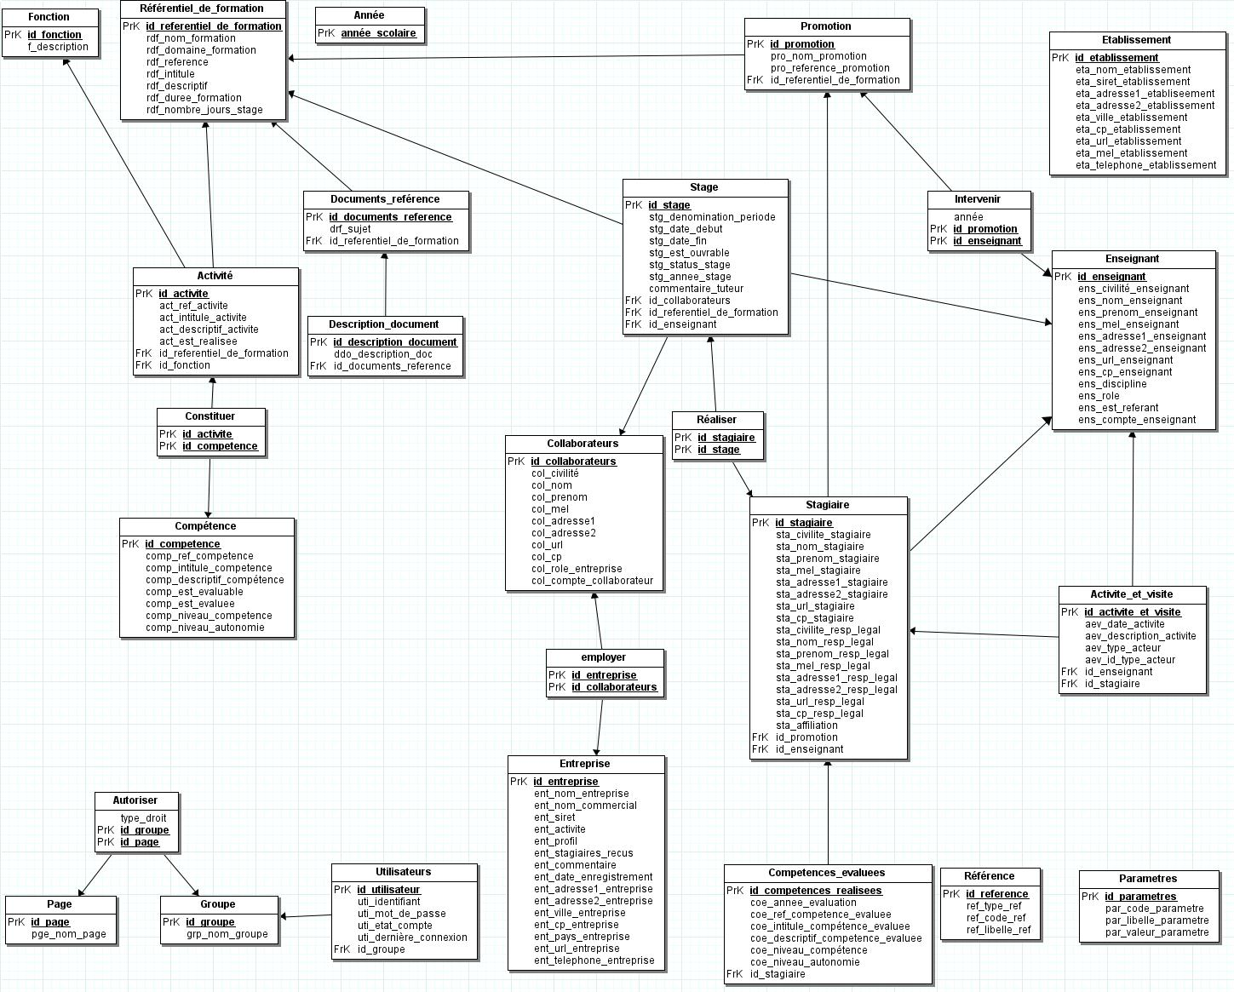

11 Modèle physique de données - requêtes SQL
#-------------------------------------------------------------------------
# Script MySQL. Livret PFMP ver 270414
#-------------------------------------------------------------------------

CREATE TABLE Competence(
id_competence int (11) Auto_increment NOT NULL ,
comp_ref_competence Varchar (20) ,
comp_intitule_competence Varchar (20) ,
comp_descriptif_competence TinyText ,
comp_est_evaluable Bool ,
comp_est_evaluee Bool ,
comp_niveau_competence Varchar (20) ,
comp_niveau_autonomie Varchar (20) ,
PRIMARY KEY (id_competence )
)ENGINE=InnoDB;

CREATE TABLE Referentiel_de_formation(
id_referentiel_de_formation int (11) Auto_increment NOT NULL ,
rdf_nom_formation Varchar (20) ,
rdf_domaine_formation Varchar (20) ,
rdf_reference Varchar (20) ,
rdf_intitule Varchar (20) ,
rdf_descriptif Text ,
rdf_duree_formation Integer ,
rdf_nombre_jours_stage Integer ,
PRIMARY KEY (id_referentiel_de_formation )
)ENGINE=InnoDB;

CREATE TABLE Activite(
id_activite int (11) Auto_increment NOT NULL ,
act_ref_activite Varchar (20) ,
act_intitule_activite Varchar (20) ,
act_descriptif_activite Text ,
act_est_realisee Bool ,
id_referentiel_de_formation Int ,
id_fonction Int ,
PRIMARY KEY (id_activite )
)ENGINE=InnoDB;

CREATE TABLE Documents_reference(
id_documents_reference int (11) Auto_increment NOT NULL ,
drf_sujet Varchar (25) ,
id_referentiel_de_formation Int ,
PRIMARY KEY (id_documents_reference )
)ENGINE=InnoDB;

CREATE TABLE Fonction(
id_fonction int (11) Auto_increment NOT NULL ,
f_description Text ,
PRIMARY KEY (id_fonction )
)ENGINE=InnoDB;

CREATE TABLE Etablissement(
id_etablissement int (11) Auto_increment NOT NULL ,
eta_nom_etablissement Varchar (40) ,
eta_siret_etablissement Varchar (40) ,
eta_adresse1_etabliseement Varchar (64) ,
eta_adresse2_etablissement Varchar (64) ,
eta_ville_etablissement Varchar (20) ,
eta_cp_etablissement Integer ,
eta_url_etablissement Varchar (40) ,
eta_mel_etablissement Varchar (40) ,
eta_telephone_etablissement Integer ,
PRIMARY KEY (id_etablissement )
)ENGINE=InnoDB;

CREATE TABLE Promotion(
id_promotion int (11) Auto_increment NOT NULL ,
pro_nom_promotion Varchar (20) ,
pro_reference_promotion Varchar (20) ,
id_referentiel_de_formation Int ,
PRIMARY KEY (id_promotion )
)ENGINE=InnoDB;

CREATE TABLE Stagiaire(
id_stagiaire int (11) Auto_increment NOT NULL ,
sta_civilite_stagiaire Varchar (20) ,
sta_nom_stagiaire Varchar (40) ,
sta_prenom_stagiaire Varchar (40) ,
sta_mel_stagiaire Varchar (40) ,
sta_adresse1_stagiaire Varchar (40) ,
sta_adresse2_stagiaire Varchar (40) ,
sta_url_stagiaire Varchar (40) ,
sta_cp_stagiaire Integer ,
sta_civilite_resp_legal Varchar (20) ,
sta_nom_resp_legal Varchar (40) ,
sta_prenom_resp_legal Varchar (40) ,
sta_mel_resp_legal Varchar (40) ,
sta_adresse1_resp_legal Varchar (40) ,
sta_adresse2_resp_legal Varchar (40) ,
sta_url_resp_legal Varchar (40) ,
sta_cp_resp_legal Integer ,
sta_affiliation Varchar (40) ,
id_promotion Int ,
id_enseignant Int ,
PRIMARY KEY (id_stagiaire )
)ENGINE=InnoDB;

CREATE TABLE Enseignant(
id_enseignant int (11) Auto_increment NOT NULL ,
ens_civilite_enseignant Varchar (20) ,
ens_nom_enseignant Varchar (40) ,
ens_prenom_enseignant Varchar (40) ,
ens_mel_enseignant Varchar (40) ,
ens_adresse1_enseignant Varchar (64) ,
ens_adresse2_enseignant Varchar (64) ,
ens_url_enseignant Varchar (40) ,
ens_cp_enseignant Integer ,
ens_discipline Varchar (40) ,
ens_role Varchar (20) ,
ens_est_referant Bool ,
ens_compte_enseignant Varchar (40) ,
PRIMARY KEY (id_enseignant )
)ENGINE=InnoDB;

CREATE TABLE Stage(
id_stage int (11) Auto_increment NOT NULL ,
stg_denomination_periode Varchar (20) ,
stg_date_debut Date ,
stg_date_fin Date ,
stg_est_ouvrable Bool ,
stg_status_stage Varchar (20) ,
stg_annee_stage Year ,
commentaire_tuteur Text ,
id_collaborateurs Int ,
id_referentiel_de_formation Int ,
id_enseignant Int ,
PRIMARY KEY (id_stage )
)ENGINE=InnoDB;

CREATE TABLE Entreprise(
id_entreprise int (11) Auto_increment NOT NULL ,
ent_nom_entreprise Varchar (40) ,
ent_nom_commercial Varchar (40) ,
ent_siret Varchar (40) ,
ent_activite Varchar (40) ,
ent_profil Varchar (40) ,
ent_stagiaires_recus Text ,
ent_commentaire Text ,
ent_date_enregistrement Date ,
ent_adresse1_entreprise Varchar (40) ,
ent_adresse2_entreprise Varchar (40) ,
ent_ville_entreprise Varchar (40) ,
ent_cp_entreprise Integer ,
ent_pays_entreprise Varchar (40) ,
ent_url_entreprise Varchar (40) ,
ent_telephone_entreprise Varchar (30) ,
PRIMARY KEY (id_entreprise )
)ENGINE=InnoDB;

CREATE TABLE Collaborateurs(
id_collaborateurs int (11) Auto_increment NOT NULL ,
col_civilite Varchar (20) ,
col_nom Varchar (40) ,
col_prenom Varchar (40) ,
col_mel Varchar (40) ,
col_adresse1 Varchar (40) ,
col_adresse2 Varchar (40) ,
col_url Varchar (40) ,
col_cp Integer ,
col_role_entreprise Varchar (40) ,
col_compte_collaborateur Varchar (40) ,
PRIMARY KEY (id_collaborateurs )
)ENGINE=InnoDB;

CREATE TABLE Description_document(
id_description_document int (11) Auto_increment NOT NULL ,
ddo_description_doc Text ,
id_documents_reference Int ,
PRIMARY KEY (id_description_document )
)ENGINE=InnoDB;

CREATE TABLE Activite_et_visite(
id_activite_et_visite int (11) Auto_increment NOT NULL ,
aev_date_activite Date ,
aev_description_activite Text ,
aev_type_acteur Varchar (20) ,
aev_id_type_acteur Varchar (20) ,
id_enseignant Int ,
id_stagiaire Int ,
PRIMARY KEY (id_activite_et_visite )
)ENGINE=InnoDB;

CREATE TABLE Utilisateurs(
id_utilisateur int (11) Auto_increment NOT NULL ,
uti_identifiant Varchar (20) ,
uti_mot_de_passe Varchar (40) ,
uti_etat_compte Varchar (20) ,
uti_derniere_connexion Datetime ,
id_groupe Int ,
PRIMARY KEY (id_utilisateur )
)ENGINE=InnoDB;

CREATE TABLE Annee(
annee_scolaire Year NOT NULL ,
PRIMARY KEY (annee_scolaire )
)ENGINE=InnoDB;

CREATE TABLE Reference(
id_reference int (11) Auto_increment NOT NULL ,
ref_type_ref Varchar (20) ,
ref_code_ref Varchar (20) ,
ref_libelle_ref Varchar (20) ,
PRIMARY KEY (id_reference )
)ENGINE=InnoDB;

CREATE TABLE Groupe(
id_groupe int (11) Auto_increment NOT NULL ,
grp_nom_groupe Varchar (20) ,
PRIMARY KEY (id_groupe )
)ENGINE=InnoDB;

CREATE TABLE Page(
id_page int (11) Auto_increment NOT NULL ,
pge_nom_page Varchar (40) ,
PRIMARY KEY (id_page )
)ENGINE=InnoDB;

CREATE TABLE Competences_evaluees(
id_competences_realisees int (11) Auto_increment NOT NULL ,
coe_annee_evaluation Year ,
coe_ref_competence_evaluee Varchar (20) ,
coe_intitule_competence_evaluee Varchar (20) ,
coe_descriptif_competence_evaluee TinyText ,
coe_niveau_competence Integer ,
coe_niveau_autonomie Integer ,
id_stagiaire Int ,
PRIMARY KEY (id_competences_realisees )
)ENGINE=InnoDB;

CREATE TABLE Parametres(
id_parametres int (11) Auto_increment NOT NULL ,
par_code_parametre Varchar (8) ,
par_libelle_parametre Varchar (20) ,
par_valeur_parametre Varchar (40) ,
PRIMARY KEY (id_parametres )
)ENGINE=InnoDB;

CREATE TABLE Constituer(
id_activite Int NOT NULL ,
id_competence Int NOT NULL ,
PRIMARY KEY (id_activite ,id_competence )
)ENGINE=InnoDB;

CREATE TABLE Intervenir(
annee Year ,
id_promotion Int NOT NULL ,
id_enseignant Int NOT NULL ,
PRIMARY KEY (id_promotion ,id_enseignant )
)ENGINE=InnoDB;

CREATE TABLE Realiser(
id_stagiaire Int NOT NULL ,
id_stage Int NOT NULL ,
PRIMARY KEY (id_stagiaire ,id_stage )
)ENGINE=InnoDB;

CREATE TABLE employer(
id_entreprise Int NOT NULL ,
id_collaborateurs Int NOT NULL ,
PRIMARY KEY (id_entreprise ,id_collaborateurs )
)ENGINE=InnoDB;

CREATE TABLE Autoriser(
type_droit Varchar (20) ,
id_groupe Int NOT NULL ,
id_page Int NOT NULL ,
PRIMARY KEY (id_groupe ,id_page )
)ENGINE=InnoDB;

ALTER TABLE Activite ADD CONSTRAINT FK_Activite_id_referentiel_de_formation FOREIGN KEY (id_referentiel_de_formation) REFERENCES Referentiel_de_formation(id_referentiel_de_formation);
ALTER TABLE Activite ADD CONSTRAINT FK_Activite_id_fonction FOREIGN KEY (id_fonction) REFERENCES Fonction(id_fonction);
ALTER TABLE Documents_reference ADD CONSTRAINT FK_Documents_reference_id_referentiel_de_formation FOREIGN KEY (id_referentiel_de_formation) REFERENCES Referentiel_de_formation(id_referentiel_de_formation);
ALTER TABLE Promotion ADD CONSTRAINT FK_Promotion_id_referentiel_de_formation FOREIGN KEY (id_referentiel_de_formation) REFERENCES Referentiel_de_formation(id_referentiel_de_formation);
ALTER TABLE Stagiaire ADD CONSTRAINT FK_Stagiaire_id_promotion FOREIGN KEY (id_promotion) REFERENCES Promotion(id_promotion);
ALTER TABLE Stagiaire ADD CONSTRAINT FK_Stagiaire_id_enseignant FOREIGN KEY (id_enseignant) REFERENCES Enseignant(id_enseignant);
ALTER TABLE Stage ADD CONSTRAINT FK_Stage_id_collaborateurs FOREIGN KEY (id_collaborateurs) REFERENCES Collaborateurs(id_collaborateurs);
ALTER TABLE Stage ADD CONSTRAINT FK_Stage_id_referentiel_de_formation FOREIGN KEY (id_referentiel_de_formation) REFERENCES Referentiel_de_formation(id_referentiel_de_formation);
ALTER TABLE Stage ADD CONSTRAINT FK_Stage_id_enseignant FOREIGN KEY (id_enseignant) REFERENCES Enseignant(id_enseignant);
ALTER TABLE Description_document ADD CONSTRAINT FK_Description_document_id_documents_reference FOREIGN KEY (id_documents_reference) REFERENCES Documents_reference(id_documents_reference);
ALTER TABLE Activite_et_visite ADD CONSTRAINT FK_Activite_et_visite_id_enseignant FOREIGN KEY (id_enseignant) REFERENCES Enseignant(id_enseignant);
ALTER TABLE Activite_et_visite ADD CONSTRAINT FK_Activite_et_visite_id_stagiaire FOREIGN KEY (id_stagiaire) REFERENCES Stagiaire(id_stagiaire);
ALTER TABLE Utilisateurs ADD CONSTRAINT FK_Utilisateurs_id_groupe FOREIGN KEY (id_groupe) REFERENCES Groupe(id_groupe);
ALTER TABLE Competences_evaluees ADD CONSTRAINT FK_Competences_evaluees_id_stagiaire FOREIGN KEY (id_stagiaire) REFERENCES Stagiaire(id_stagiaire);
ALTER TABLE Constituer ADD CONSTRAINT FK_Constituer_id_activite FOREIGN KEY (id_activite) REFERENCES Activite(id_activite);
ALTER TABLE Constituer ADD CONSTRAINT FK_Constituer_id_competence FOREIGN KEY (id_competence) REFERENCES Competence(id_competence);
ALTER TABLE Intervenir ADD CONSTRAINT FK_Intervenir_id_promotion FOREIGN KEY (id_promotion) REFERENCES Promotion(id_promotion);
ALTER TABLE Intervenir ADD CONSTRAINT FK_Intervenir_id_enseignant FOREIGN KEY (id_enseignant) REFERENCES Enseignant(id_enseignant);
ALTER TABLE Realiser ADD CONSTRAINT FK_Realiser_id_stagiaire FOREIGN KEY (id_stagiaire) REFERENCES Stagiaire(id_stagiaire);
ALTER TABLE Realiser ADD CONSTRAINT FK_Realiser_id_stage FOREIGN KEY (id_stage) REFERENCES Stage(id_stage);
ALTER TABLE employer ADD CONSTRAINT FK_employer_id_entreprise FOREIGN KEY (id_entreprise) REFERENCES Entreprise(id_entreprise);
ALTER TABLE employer ADD CONSTRAINT FK_employer_id_collaborateurs FOREIGN KEY (id_collaborateurs) REFERENCES Collaborateurs(id_collaborateurs);
ALTER TABLE Autoriser ADD CONSTRAINT FK_Autoriser_id_groupe FOREIGN KEY (id_groupe) REFERENCES Groupe(id_groupe);
ALTER TABLE Autoriser ADD CONSTRAINT FK_Autoriser_id_page FOREIGN KEY (id_page) REFERENCES Page(id_page);

12 Modèle conceptuel de traitement

12.1 Tableau des processus
Il est construit à partir des informations du diagramme des flux :

Processus | Flux IN | Flux OUT | Activités
A : création infra-structure SIO | 1 : début d’année scolaire | 2 : Outils logiciels support du livret créés | Création :  - Serveur WEB  - Serveur applicatif  - Serveur BD
B : création du livret numérique dans une spécialité. | 2a : Outiils logiciels support du livret créés  2b : début de formation | 3 : Livret numérique créé pour la spécialité | - Instanciation du livret numérique
C : recherche de stage | 2b : début de formation | 4 : demande de stage | - Courriers  - Appels  - Visites
D : validation de la convention de stage par l’entreprise | 4 : demande de stage | 4b : validation de la convention de stage | - Examen par le futur tuteur de la convention de stage
E : stage trouvé | 5 : réponse positive de l’entreprise | 6 : informations sur le stage | - transmission des informations
F : initialisation du stage | 6 : informations sur le stage | 7 : initialisation du stage | Livret numérique :  - création entreprise  - création stage
G : Accès au livret numérique pour l’entreprise | 7 : initialisation du stage | 8 : code d’accès au livret numérique pour le tuteur de stage | - mél vers le tuteur
H : le tuteur consulte les activités possibles | 8 : code d’accès au livret numérique pour le tuteur de stage | 10 : consultation des activités possibles | - Consultation du référentiel du livret de stage
I : début du stage - activités du stagiaire | ?? | 11 : activités fournies par le tuteur | - définir les activités professionnelles dévolues au stagiaire
J : Historique des activités du stagiaire | 11 : activités fournies par le tuteur | 12 : renseignements pour le journal d’activités | - Type d’activité  - date d’activité  - durée  - commentaires
K : visite(s) du stagiaire | 13 : date de visite | 14 : visite du stagiaire  15: renseignements sur la visite de stage | - Rencontrer le tuteur et le stagiaire  - Renseigner le livret de stage
L : fin de stage - évaluation du stagiaire | ?? | 16 : évaluation du stagiaire renseignée | - Renseigner les niveaux de compétences évalués lors du stage
M : Validation du stage | 16 : évaluation du stagiaire renseignée | 17 : validation du stage | - Vérifier la cohérence des évaluations du tuteur avec les informations du/des visite(s)
N : Génération des synthèses | 17 : validation du stage  18 : fin de la période de formation | 19 : générations des synthèses de stage | - génération globale ou individuelle des notes finales et des attestations de stages  - Archivage

12.2 Description des MCT

12.2.1 Définitions générales
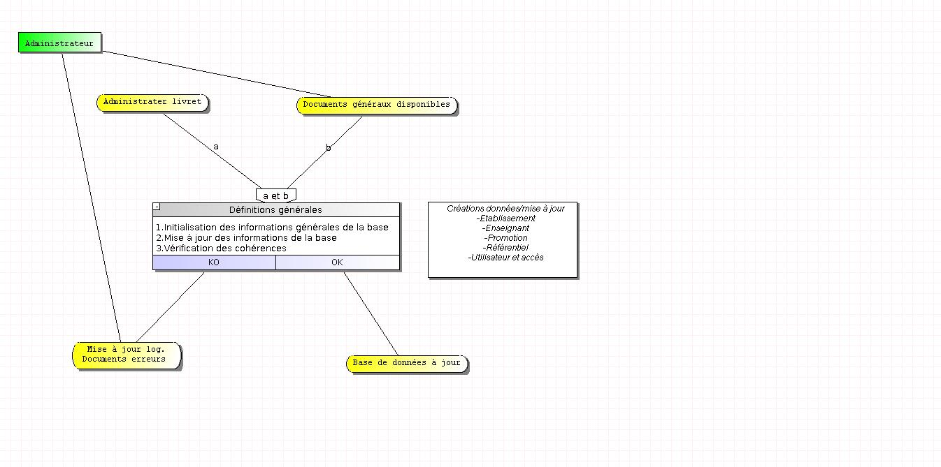

12.2.2 Initialisation du stage
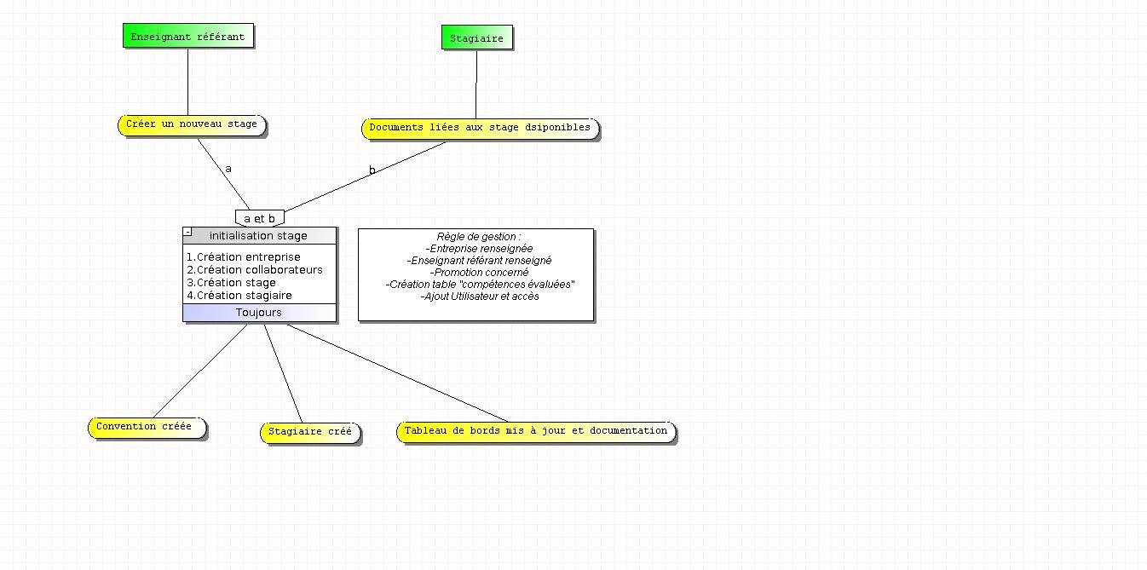

12.2.3 Mise à jour du journal par le stagiaire
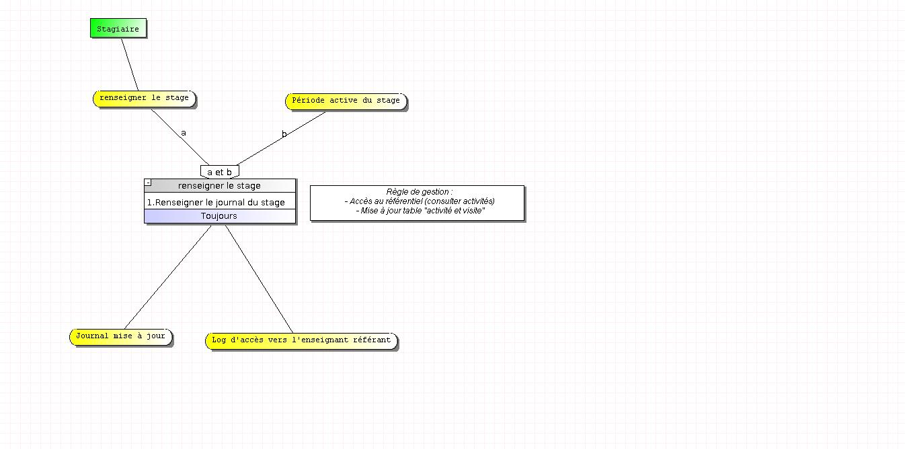

12.2.4 Mise à jour du journal par le tuteur
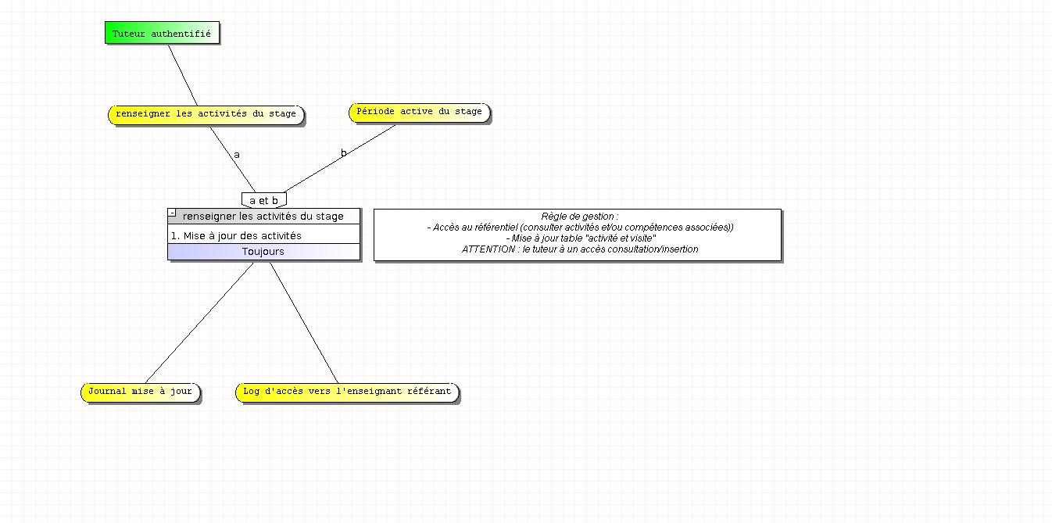

12.2.5 Évaluation du stagiaire

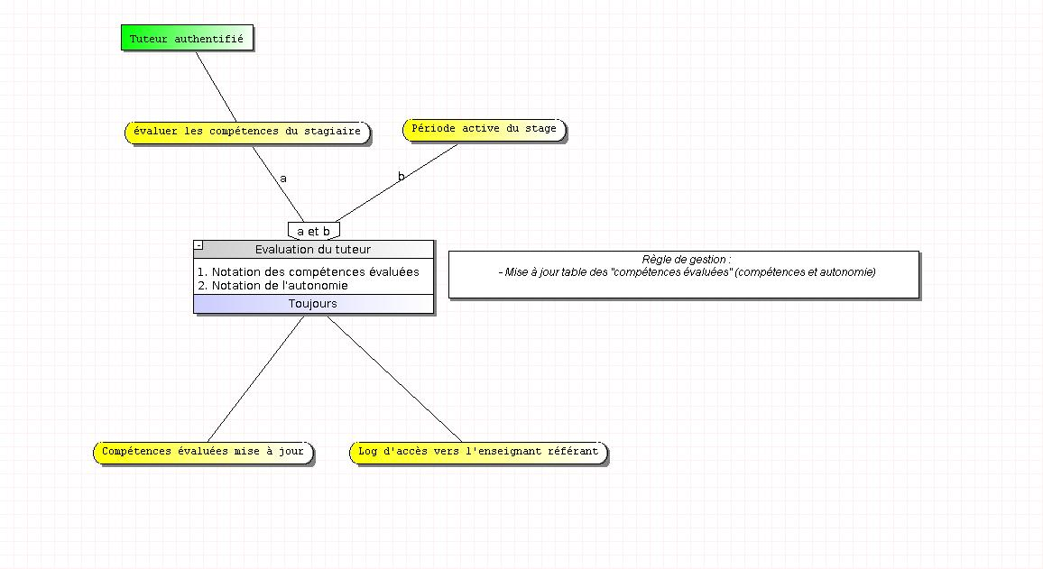

12.2.6 Synthétiser les résultats
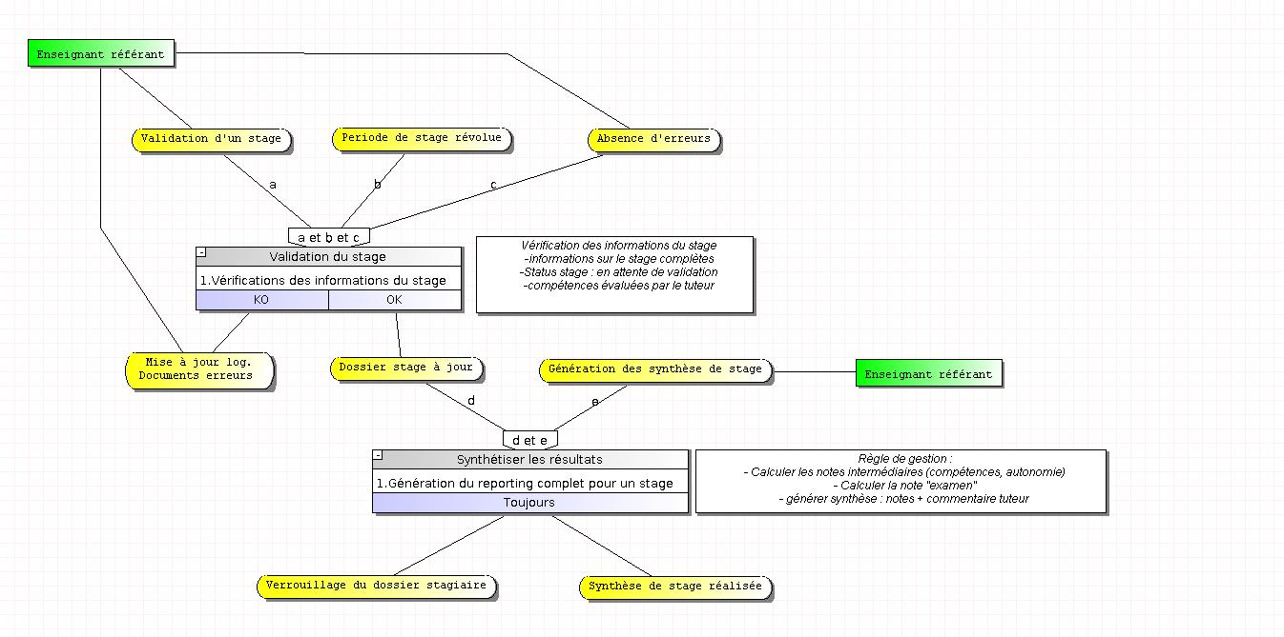

13 Évolutions du MCD/MLD

Les évolutions suivantes sont réalisées :
- Ajout d'une entité « Stage_defini » qui spécialise l'entité existante « Stage » simplifiée.
- Suppression de l'entité « Description_document » ; l'entité « Document_reference » est augmenté des champs « drf_description_doc » et « drf_type »
- Ajout d'une entité « Attitude_professionnelle » qui décrit les attitude liées au comportement professionnel hors référentiel de formation. Ajout de l'entité « Attitide_professionnelle_evaluee »
- Ajout des champs « aev_date_visite » et « aev_commentaire_visite » dans l'entité « Activite_et_visite »
- Suppression des champs « adresse1 » et « adresse2 », « col-cp » de l'entité « Collaborateur »
- Corrections diverses de nommage

Développement logiciel

13.1 Mise en place de la charte graphique de l'application
- CSS framework : bootstrap
- thèmes possibles : http://bootswatch.com/

13.2 Architecture 4 (+1) tiers des pages

En tête | - Logo établissement de formation  - Nom de l'application  - Menu transversale (accueil, à propos, contact, ...)  - Informations sur la connection : qui, rôle
Menu | - Menu contextuel
Bandeau (optionnel) | - Informations liées à la page: informations caractéristiques
Corps | - formulaires  - infos
Pied de page | - Mentions légales  - Lois sur les ENT  - Partenaires

13.3 Outils
- PHP + HTML + CSS + base de données
- IDE : netbeans

13.4 Méthodologie
- XP

13.5 Analyse XP

13.5.1 Scénario 1 : MCT “définition”
étapes de définitions :

N° | Action | vues associées
0 | Présentation : le “welcome” | 0
1 | Création base de données : nom associé à la formation | 1
2 | Définition de l’administrateur | 2
3 | Définition établissement | 3
4 | Définition référentiel :  - informations générales  - Document référence (sujet + description)  - Définition des activités  - Définition des compétences  - Définition des niveaux de compétences et autonomie (granularité) | 4  5.n  6  7  8
5 | Définition des promotions (élèves) | 9.n
6 | Définition des enseignants et association avec les promotions | 10.n
7 | Finalisation : démarrage de l’application | 11

- définition administrateur :

Création des maquettes visuelles du site (HTML+CSS)
-login
-Tableau de bord Admin
-Tableau de bord apprenti, tuteur, enseignant
-infos générales (mentions légales, loi sur l'information des ENT, partenaires)
-infos pédagogiques (activités vs compétences)
-Questionnaires
-reporting
-Agenda

1 - Chart et structure générale de l'interface utilisateur
----------------------------------------------------------
Architecture :
Architecture 3 tiers des pages côté client :
- En tête :
* logo établissement de formation
* Nom de l'application
* Menu transversale (accueil, à propos, contact)
* infos sur la connection
- JumBotron (optionnel) :
* Informations liées à la page:
+ infos générales
- Corps :
* formulaires
* infos
- Pied de page :
* Mentions légales
* Lois sur les ENT
* Partenaires

2 - Tableau de bord administrateur
----------------------------------
- Gestion acteurs : ajouts/retraits/modifications
*administrateur(s)
*stagiaires/classes
*enseignants
*tuteurs
- Gestion évaluations : ajouts/retraits/modifications
- Gestion contenu : ajouts/retraits/modifications
*textes pédagogiques
*textes légaux
*partenaires
- Gestion dates de stages :
*Périodes
*Visites

Scénario 2 :
============
Constitution de la base de données pour l'identification des acteurs du livret
(apprentis, tuteurs, enseignants, administrateurs)
Intégration de la base de données

Scénario 3 :
============
Mise en place de la page login & identification des acteurs
Mise en place de la page infos générales

REMARQUE SUR LA STRATEGIE D'UTILISATION DE TWIG:
La logique "métier" doit être rassemblée au sein des classes PHP. "L'intelligence" embarquée dans les templates Twig doit donc se résumer
à une approche purement "visuelle". Les templates ne doivent pas contenir de "décisions" d'affichage en fonction de variables "metiers".
Pour factoriser au maximum les templates j'utilise largement l'héritage et la décomposition en "block".

Scénario 4 :
============
Complément de la base de données pour définir la structure des documents pédagogiques :
-dépendant de la formation professionnelle
Mise en place de la page des informations pédagogiques (commun pour : apprenti, tuteur, enseignant?)

====> première release

